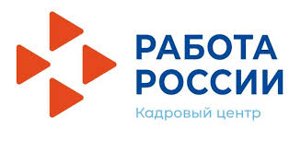
ГКУ «Верхнесалдинский ЦЗ» приглашает на обучение безработных граждан, состоящих на учёте в ЦЗ, и женщин, находящихся в отпуске по уходу за ребёнком в возрасте до 3 лет. Обучение проходит в очной и дистанционной форме.
Очное обучение:
- Менеджер по персоналу,
- Кладовщик,
- Оператор ЭВ и ВМ
- Охранник
Курс «Менеджер по персоналу» рассчитан на граждан, уже имеющих профессиональное образование. Обучение в Верхней Салде в течение трёх месяцев. Начало обучения ориентировочно 7-14 сентября.
Дистанционное обучение:

Также предлагаем дистанционное обучение самым различным курсам, не требующим производственной практики:

- Специалист по охране труда,
- Специалист по государственным и муниципальным закупкам (44-ФЗ),
- Управление персоналом,
- Секретарь руководителя. Офис-менеджер,
- Специалист по социальной работе,
- Педагог-психолог,
- Педагогика: логопедия,
- Педагог дополнительного образования,
- Воспитатель,
- Медицинский регистратор.
Имеется возможность рассмотреть обучение на других дистанционных курсах переподготовки или повышения квалификации, необходимых для продолжения трудовой деятельности. Обучение осуществляется за счёт средств центр занятости.
Обращайтесь в ГКУ «Верхнесалдинский ЦЗ» по телефону:
8 (34345) 5-55-96

